|  |
| --- |
| konsep perencanaan strategi it untuk peningkatan nilai, pengelolaan kinerja dan pengurangan biaya manajemen it perusahaan  **IT STRATEGIC PLANNING CONCEPT TO INCREASE VALUE, CONTROLLING PERFORMANCE AND REDUCE COST IT MANAGEMENT IN COMPANY** |
|  |
| **Mario Tulenan Parinsi**  Universitas Negeri Manado, Manado, Indonesia  e-mail: [marioparinsi@yahoo.com](mailto:marioparinsi@yahoo.com) |
|  |

Perencanaan strategi teknologi informasi (IT) telah menjadi agenda dari tiap Organisasi dan Perusahaan di Indonesia. Suatu teknologi yang bisa menjamin kebutuhan dan memberikan keuntungan di segala bidang sangat diperlukan oleh tiap organisasi dan perusahaan-perusahaan. Definisi dari perencanaan strategi IT menurut Ward, john, Peppard, joe.(2004) adalah “merencanakan untuk manajemen yang efektif dalam semua bentuk sistem informasi dan teknologi; baik manual maupun sistem yang terkomputerisasi;

Dalam suatu perencanaan strategi IT terdapat strategi IT Manajemen. Yang menurut Buchta , Dirk., Eul , Marcus., Schulte-Croonenberg , Helmut. (2007) adalah menstabilkan dan meningkatkan kemampuan dari organisasi melalui IT proses dan IT sistem. Juga berarti memberikan perkembangan terhadap produk dan daya tarik customer. Strategi teknologi informasi meliputi peningkatan nilai, pengelolaan kinerja dan pengurangan biaya IT. Tujuan dari penelitian ini adalah melalui studi literatur merancang suatu konsep IT manajemen yang dapat bermanfaat bagi perusahaan dari segi nilai, kinerja dan biaya.

Kata kunci : Perencanaan, IT, Nilai, Kinerja, Biaya

Information technology strategy planning (IT) has become the agenda of every Organization and Company in Indonesia. A technology that can guarantee needs and provide benefits in all areas is needed by every organization and companies. The definition of IT strategy planning according to Ward, john, Peppard, Joe (2004) is "to plan for effective management in all forms of information systems and technology;

Both manual and computerized systems; In an IT strategy planning there is an IT Management strategy. According to Buchta, Dirk., Eul, Marcus., Schulte-Croonenberg, Helmut. (2007) is to stabilize and enhance the capabilities of organizations through IT processes and IT systems. It also means giving developments to customer products and appeal. Information technology strategies include value enhancement, performance management and IT cost reduction.  
The purpose of this research is through literature study designing a concept of IT management that can benefit the company in terms of value, performance and cost.

Keywoard : Planning, IT, Value, Performance, Cost.

**PENDAHULUAN**

Teknologi Informasi ( IT ) sangat berperan penting dalam mendukung untuk kegiatan harian dan memiliki peran yang sangat strategi secara organisasi dan investasi. Pada bidang organisasi, IT sangat berperan secara signifikan, baik pada desainusaha, kondisi kerja karyawan dan kinerja ekonomi (Doherty& King, 2005). Hal ini telah mengakibatkan pengambilan keputusan IT menjadi salah satu tindakan yang paling penting dalam organisasi (Doherty & King, 2005).

Manajemen IT Strategi berarti menstabilkan dan meningkatkan penjualan perusahaan melalui bantuan IT baru proses dan sistem IT. IT juga berarti meningkatkan margin perlindungan produk dan layanan, dan meningkatkan daya tarik dan ikatan pelanggan. Untuk mencapai tujuan ini, manajemen IT strategi memerlukan kombinasi strategi *know how* dan pengetahuan menyeluruh perusahaan dan sektor terkait. Dari sudut biaya bagi perusahaan, pertimbangan utama adalah menemukan orang yang tepat lingkup vertikal dan isu-isu seperti sebagai sumber IT, IT outsourcing dan IT insourcing. Perusahaan memberikan pertimbangan yang tepat baik penjualan dan sudut biaya IT mampu mencapai tambah signifikan nilai (Buchta , Dirk., Eul , Marcus., Schulte-Croonenberg , Helmut).

Menurut Buchta , Dirk., Eul , Marcus., Schulte-Croonenberg , Helmut panduan strategi perencanaan IT berarti menggabungkan pelajaran dari ratusan strategi IT yang telah dilaksanakan berdasarkan pengalaman proyek-proyek yang berjalan selama sepuluh tahun: itupun mencakup hampir semua bidang di mana informasi teknologi yang saat ini bekerja, dari sektor-sektor besar yang telah menjadi sukses, sampai sektor UKM, dari industri manufaktur (misalnya mobil, processsing, teknik, barang-barang konsumen, teknologi tinggi, militer dan industri konstruksi) melalui penyedia layanan (misalnya industri tenaga, logistik / transportasi, penerbangan / pariwisata, ritel, dan telekomunikasi) ke sektor jasa keuangan, farmasi / kesehatan dan masyarakat. Perspektif baru untuk Memanfaatkan IT adalah dengan memanfaatkan peningkatan nilai, pengelolaan kinerja dan pengurangan biaya.

Mengadopsi sebuah teknologi baru ke dalam organisasi adalah prosedur kompleks dan luas di mana mulai faktor perlu dipertimbangkan seperti ekonomi, teknis, operasional, hokum dan kelayakan (Fuller, Valacich & George, 2008). Untuk itu perlu diadakannya suatu perancangan baru yang berisi *Enterprise Resource Planning* (ERP), *Customer Relationship Management* (CRM) dan *Supply Chain Management* (SCM) memungkinkan untuk mengintegrasikan bisnis proses di seluruh rantai nilai, dengan analisis terlebih dahulu mengingat perencanaan yang akan dilakukan menyangkut banyak aspek sebelum tahap pengimplementasiannya sehingga dapat diukur peningkatan nilainya, pengelolaan kinerja serta pengurangan biaya IT Manajemen.

Penelitian baru menunjukkan bahwa perusahaan yang ingin terus mendaki kurva produktivitas harus memahami akan pentingnya peran IT (Microsoft, 2009, p.4). Untuk itu Tahap perencanaan strategi IT ini harus memiliki tujuan dan manfaat bagi Perusahaan sekaligus dapat memahami pentingya peran IT untuk terus meningkatkan kinerja, dari hasil analisis ini dapat dilihat setiap kelemahan-kelemahan yang ada dari perancangan sebelumnya dan setiap kelemahan yang ada dapat dihilangkan untuk mendapatkan rancangan yang lebih baik dan ideal.

# studi literatur

Definisi dari perencanaan strategi teknologi informasi menurut Ward, J. & Peppard, J. (2007) adalah “merencanakan untuk manajemen yang efektif dalam semua bentuk sistem informasi dan teknologi; baik manual maupun sistem yang terkomputerisasi; teknologi komputer dan telekomunikasi yang termasuk aspek - aspek organisasi dari manajemen teknologi informasi di seluruh bisnis

Tugas utama dari perencanaan Strategis IT ini adalah mengidentifikasi proyek-proyek inovatif IT yang akan mendukung daya saing organisasi dan meningkatkan nilai dan Menggunakan IT sebagai *enabler* untuk bisnis Buchta , Dirk., Eul , Marcus., Schulte-Croonenberg , Helmut. ( 2007)

2.1. Manajemen IT

Menurut Menurut Buchta , Dirk., Eul , Marcus., Schulte-Croonenberg , Helmut. ( 2007) Teknologi Informasi Manajemen adalah berkaitan dengan eksplorasi dan pemahaman Teknologi Informasi sebagai sumber daya perusahaan yang menentukan baik strategis dan kemampuan operasional perusahaan dalam merancang dan mengembangkan produk dan layanan untuk memaksimalkan kepuasan pelanggan, produktivitas perusahaan, profitabilitas dan daya saing**.**

IT Management adalah subjek yang berbeda dari Sistem Informasi Manajemen. Sistem Informasi Manajemen merujuk pada metode pengelolaan informasi terkait dengan otomatisasi atau mendukung pengambilan keputusan manusia. IT Management, seperti yang dinyatakan dalam definisi di atas, mengacu pada kegiatan-kegiatan manajemen IT terkait dalam organisasi. Manajemen Sistem Informasi(MIS) seperti yang dimaksud adalah berfokus pada aspek bisnis dengan input yang kuat ke dalam fase teknologi bisnis / organisasi.

Sebagian besar program-program manajemen teknologi informasi dirancang untuk mendidik dan mengembangkan manajer yang dapat secara efektif mengelola perencanaan, desain, seleksi, pelaksanaan, penggunaan, dan administrasi yang muncul dan konvergensi teknologi informasi dan komunikasi dan proses bisnis dalam mendukung tujuan strategis organisasi.

Sebagai contoh : layanan Bersama “ pengumpulan proses bisnis” digunakan terutama untuk proses kerja-intensif dengan kontak pelanggan (misalnya, *call centre*). Perusahaan dapat mencapai keunggulan biaya besar melalui penggunaan bersama, tetapi karena proses ini dapat terdiri dari pengetahuan spesifik dalam beberapa industri, pro dan kontra dari *outsourcing* harus dievaluasi secara cermat berkaitan dengan risiko kerugian yang besar.

1. Proses bisnis outsourcing : Sub proses bisnis kepada pihak luar di pasar - mungkin bagi proses internal, termasuk seperti kontak pelanggan (seperti *call center* dan membantu *helpdesk*).
2. proses bisnis *offshoring* - Mentransfer proses bisnis untuk lokasi dengan biaya lebih rendah - Cocok khususnya untuk proses internal padat karya yang sangat standar dan tidak terlalu kritis dalam hal perusahaan, dan bagaimana administrasi dijalankan (seperti SDM, akuntansi, transportasi). Biaya pengurangan ini akan didapatkan
3. 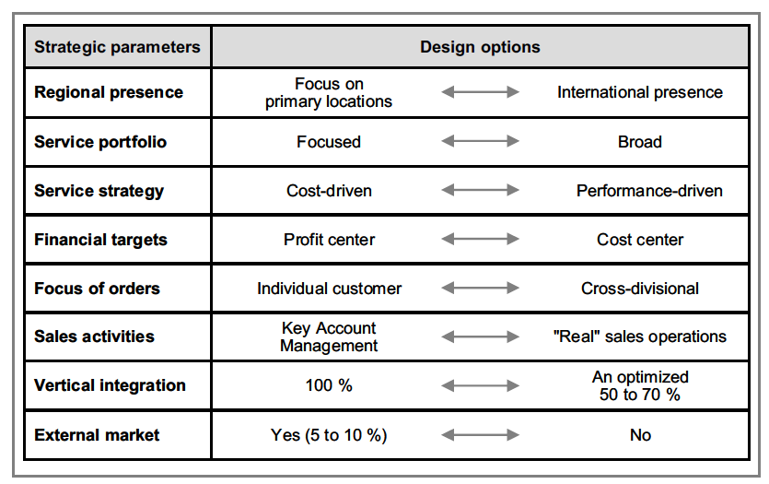IT *outsourcing* - Mentransfer (dominan) layanan infrastruktur IT untuk eksternal penyedia di pangsa pasar - sangat cocok terutama untuk proses standar,

**Gambar 1. contoh Penyedia IT dalam pengurangan biaya**

**KONSEP Perancangan**

Kinerja Perusahaan merupakan hasil suatu kinerja suatu perusahaan. Kinerja perusahaan merupakan suatu yang dihasilkan oleh suatu perusahaan dalam periode tertentu dengan mengacu pada standar yang ditetapkan. Kinerja perusahaan hendaknya merupakan suatu yang dapat diukur dan dapat menggambarkan kondisi empirik suatu perusahaan dari berbagai ukuran yang telah disepakati.

Untuk dapat mengetahui apakah kemampuan dari suatu perusahaan meningkat atau tidak kinerjanya maka harus dilakukan pengukuran atas kinerja tersebut. Secara umum kinerja merupakan refleksi dari pencapaian keberhasilan dari suatu perusahaan tersebut. Keberhasilan ditemukan oleh seberapa baik perusahaan memanfaatkan keuntungan yang diperoleh dari ruang lingkup ekonomis.

Menurut Atmoseoprapto ( 2001 ) produktifitas merupakan hasil dari penilaian manajemen yang efesien dan pencapaian tujuan yang efektif. Untuk meningkatkan efektifitas dan efesiensi

3.1 Analisis Kinerja Menurut COBIT

Cobit dirancang sebagai alat penguasaan IT yang membantu dalam pemahaman dan memanage resiko, manfaat serta evaluasi yang berhubungan dengan IT

COBIT yaitu *Control Objectives fo Information and Related Technology* yangmerupakan audit sistem informasi dan dasarpengendalian yang dibuat oleh *Information Systems Audit and Control Association* (ISACA), dan *IT*

*Governance Institute* (ITGI) pada tahun 1992, meliputi (Johnson dkk, 2007) :

1. *Business information requirements*,

terdiri dari : *Information* : *effectiveness* (efektif), *efficiency* (efisien), (keyakinan), *integrity* (integritas), *availability* (tersedia), (pemenuhan), *reliability*(dipercaya).

2. *Confidentiality compliance*

3. Information Technology Resource, terdiri dari : People, applications, technology, facilities, data.

4. High - Level IT Processes.

3.2Metode Perancangan strategi

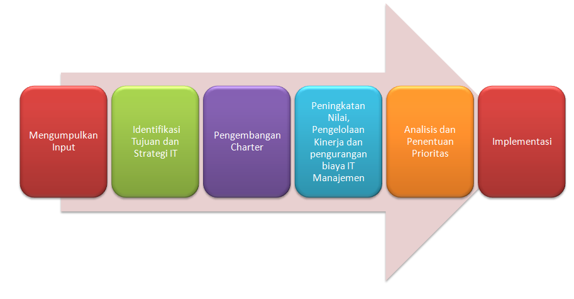

**Gambar 2 Metodologi Rencana Strategi IT**

Metodologi strategis perencanaan IT dibagi dalam 6 tahap/Fase :

1. Mengumpulkan Input

Cakupan tahap ini adalah untuk memperoleh pemahaman mengenai bisnis, dan sistem informasi, termasuk mengumpulkan setiap inputan yang dibutuhkan untuk perencanaan strategi IT ini

1. Identifikasi Tujuan dan Strategi IT

Dalam hal ini akan diidentifikasikan tujuan dan strategi untuk perencanaan strategis IT untuk diselaraskan dengan inputan yang didapat.

1. Pengembangan *Charter*

Pengembangan *Charter* menurut University of wisonsin, Madison *.*(2008) adalahpengembangan yang memberikan gambaran yang jelas mengenai proyek dan tujuannya, bersama dengan mengidentifikasi kewenangan dan sumber daya untuk mencapai tujuan proyek. Ini menjelaskan harapan tim, menjaga tim terfokus dan sesuai dengan prioritas organisasi.

1. Analisis Peningkatan Nilai, Pengelolaan kinerja dan pengurangan biaya Manajemen IT dari strategi IT

Dalam tahap ini strategi IT yang telah dipilih dianalisis faktor-faktor yang dapat meningkatkan nilai, pengelolaan kinerja dan pengurangan biaya dari manajemen IT

1. Analisis dan penentuan Prioritas

Setelah diadakan analisis terhadap manajemen IT tahap selanjutnya dilakukan penentuan prioritas yang akan dilakukan, apakah keputusan untuk melaksanakan semuanya atau bertahap, dalam tahap ini prioritas di pilih untuk perkembangan selanjutnya

1. Implementasi

Tahap terakhir adalah menuangkan strategi yang dipilih ke dalam suatu rencana implementasi dengan cakupan waktunya

3.3 Analisis Lingkungan Bisnis

1. Lingkungan bisnis eksternal dan internal (*SWOT*)

Analisis *SWOT* konsep metodologi yang luas yang berusaha untuk menjawab pertanyaan tentang strategi dari dua perspektif flip: penilaian eksternal yang berkaitan dengan peluang dan ancaman dalam lingkungan dan penilaian internal sementara berhubungan dengan kekuatan dan kelemahan dalam organisasi (Karppi,I., Kokkonen, M. & Smith,L.K., (2001)). *SWOT* awal diajukan oleh para ahli di bidang manajemen bisnis dan banyak digunakan di organisasi bahkan hari ini. Tujuan analisis *SWOT* di strategis perencanaan adalah untuk memungkinkan organisasi untuk memaksimalkan kekuatan dan peluang dan meminimalkan / menghindari kelemahan dan ancaman. Dilihat analisis internal dari  
kekuatan dan kelemahan organisasi sebagai cara untuk menciptakan strategi yang mereka dapat memanfaatkan untuk menyoroti isu-isu tertentu yang mungkin perlu diperbaiki (Karppi,I., Kokkonen, M. & Smith,L.K., (2001)).

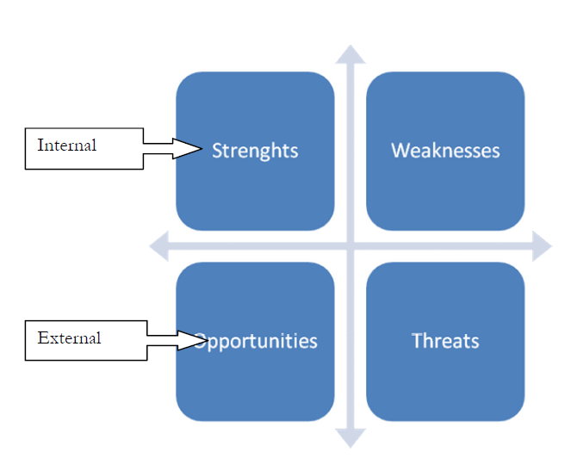**Gambar 3 SWOT model (Alfred Humprey,1960), illustrasi dari (Kamp Forestagsutveckling,2009)**

1. Kekuatan berurusan dengan menyoroti aspek kekuatan organisasi; itu bisa menjadi melihat sumber daya kapasitas organisasi dan kemudian mengalihkan ke daerah tertentu sehingga secara efektif mencapai tujuannya.
2. Kelemahan berkaitan dengan pembatasan atau cacat dalam organisasi yang dapat mengakibatkan organisasi tidak mencapai tujuannya.
3. Peluang menangkap situasi di lingkungan organisasi yang dapat  
   dikapitalisasi untuk mendukungnya.
4. Ancaman berkaitan dengan situasi yang menghancurkan yang dapat melumpuhkan seluruh perusahaan dan meninggalkan cacat (Karppi,I., Kokkonen, M. & Smith,L.K., (2001)).

Tindakan yang harus dilakukan yang dapat disimpulkan dari keempat unsur ini adalah:

* Membangun kekuatan
* Hilangkan kelemahan
* Eksploitasi kesempatan
* Mengurangi pengaruh ancaman

3.3 Analisis Lingkungan IT

Perencanaan strategi IT belum lengkap tanpa adanya analisis mengenai lingkungan IT itu sendiri. Pemahaman mengenai lingkungan sistem informasi dapat digunakan sebagai dasar identifikasi tentang kesempata-kesempatan bisnis yang dapat diberikan, dan pembentukan strategi yang lebih mudah dan tepat sararan sesuai dengan keadaan organisasi IT. Hal-hal yang akan didapatkan pada tahap ini adalah:

1. Sistem aplikasi yang sedang digunakan.
2. Teknologi yang sudah diterapkan.
3. Organisasi dan manajemen IT.

Dalam hal ini kita menggunakan suatu peniliaian dengan KPI (*key performance index*) dan CMM (*compability Maturity Model)* Cobit 4.0 dalam membandingkan dengan perusahaan lain

KPI yang digunakan ini antara lain dengan memberikan indeks peniliaian sistem aplikasi yang digunakan, teknologi yg diterapkan dan organisasi dan Manajemen IT yang ada dari sudut pandang COBIT 4.0 dengan membandingkan dengan beberapa perusahaan untuk mendapatkan gambaran yang jelas akan apa yang harus dikerjakan dan pembandingan dengan perusahaan lain sebagai benchmark.

COBIT menggunakan enam standar teknologi informasi global yang digunakan sebagai sumber utama agar memastikan ruang lingkup, konsistensi,dan kesejajaran di dalam pengembangan teknologi informasi. Keenam teknologi informasi standar ini adalah (Saptadi, 2007):

1. *Committee of Sponsoring Organisations of the Treadway Commission* (COSO): *Internal Control—Integrated Framework*, 1994 *Enterprise Risk Mangement—Integrated Framework*, 2004

2. *Office of Government Commerce* (OGC®): *Information Technology Infrastructure Library*® (ITIL®), 1999-2004

3. *International Organisation for Standardisation*: ISO/IEC 17799:2005, *Code of Practice for Information Security Management*

4. *Software Engineering Institute* (SEI®): SEI *Capability Maturity Model* (CMM®), 1993SEI *Capability Maturity Model Integration* (CMMI®), 2000

5. *Project Management Institute* (PMI®): *Project Management Body of Knowledge* (PMBOK®), 2000

6. *Information Security Forum* (ISF): *The Standard of Good Practice for Information Security*, 2003

COBIT didasari oleh analisis dan harmonisasi dari standar teknologi informasi dan *best practices* yang ada, serta sesuai dengan prinsip *governance*

yang diterima secara umum. COBIT berada pada level atas, yang dikendalikan oleh kebutuhan bisnis, yang mencakupi seluruh aktifitas teknologi

informasi, dan mengutamakan pada apa yang seharusnya dicapai dari pada bagaimana untuk mencapai tatakelola, manajemen dan kontrol yang efektif. COBIT *Framework* bergerak sebagai integrator dari praktik *IT governance* dan juga yang dipertimbangkan kepada petinggi manajemen atau manager; manajemen teknologi informasi dan bisnis; para ahli *governance*, asuransi dan keamanan; dan juga para ahli auditor teknologi informasi dan kontrol. COBIT *Framework* dibentuk agar dapat berjalan berdampingan dengan standar dan *best practices* yang lainnya (Setiawan, 2008). Implementasi dari *best practices* harus konsisten dengan tatakelola dan kerangka control Perusahaan, tepat dengan organisasi, dan terintegrasi dengan metode lain yang digunakan. Standar dan *best practices* bukan merupakan solusi yang selalu berhasil dan efektifitasnya tergantung dari bagaimana mereka diimplementasikan dan tetap

diperbaharui. *Best practices* biasanya lebih berguna jika diterapkan sebagai kumpulan pinsip dan sebagai permulaan (*starting point*) dalam menentukan prosedur. Untuk mencapai keselarasan dari *best practices* terhadap kebutuhan bisnis, sangat disarankan agar menggunakan COBIT pada tingkatan teratas (*highest level*), menyediakan kontrol *framework* berdasarkan model proses teknologi informasi yang seharusnya cocok untuk Perusahaan secara umum



**Gambar 4. Framework IT Control Objectives**

3.4 Peningkatan Nilai IT

Proses peningkatan nilai melalui beberapa tahap

1. Strategi IT-menggunakan IT dalam menciptakan Nilai

Beberapa bentuk strategi IT dalam menciptakan nilai adalah :

* 1. Memastikan IT strategi sesuai Visi dan Misi Organisasi

Dengan melakukan rangsangan pada :

1. Pertumbuhan internal dengan layanan Virtual
2. Pertumbuhan internal dengan Inovasi
   1. Menggunakan IT sebagai *enabler* dalam bisnis
   2. Optimisasi bisnis proses dalam berbagai aspek caranya adalah :
      1. Mengurangi biaya dengan memperkenalkan dan optimisasi ERP ( *enterprise resourch planning*)
      2. Memacu efesiensi dan menyenangkan user dengan layanan IT Solution dan Mobile communication technology
   3. Memperkuat Pendapatan ( dengan *Customer Relation Manager*)
   4. Meningkatkan Pemasaran/Informasi Organisasi/perusahaan
3. Transformasi dari Organisasi/perusahaan - memastikan keuntungan dari IT dapat tercapai

Transformasi dari Organisasi memiliki pengertian perubahan dalam segi IT sehingga dapat memberikan keuntungan, transformasi untuk meningkatkan nilai IT harus sangat signifikan dari sebelumnya. Dalam proses transformasi Organisasi perlu diadakan *Project Management office* (PMO), PMO ini berfungsi untuk mengontrol tranformasi dari IT dapat terkontrol menurut Buchta , Dirk., Eul , Marcus., Schulte-Croonenberg , Helmut. ( 2007) proses peningkatan nilai dapat dilihat dari cost yang dikeluarkan dengan keuntungan yang dikeluarkan menambah nilai suatu IT Manajemen, dapat dilihat dari gambar tentang IT *portofolio* untuk perusahaan manufaktur.

3.5 Pengelolaan Kinerja

Pengelolaan kinerja dalam suatu organisasi dibagi beberapa tahap strategi, antara lain ;

1. Membuat kerangka organisasi (*Framework* )
2. Memisahkan Kebutuhan IT dan permintaan IT
3. Kebutuhan dan permintaan IT dipisah secara strukturisasi dalam membuat kinerja lebih maksimal dan efesien

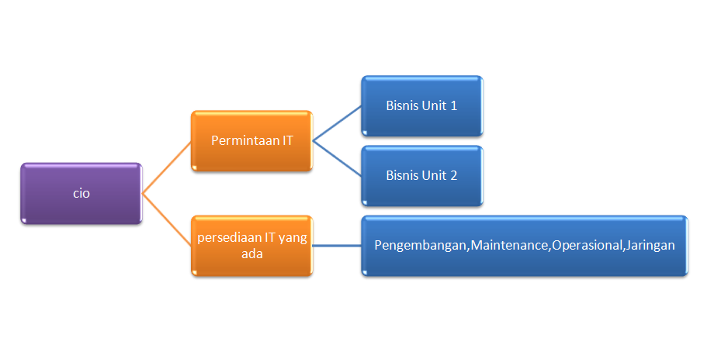

**Gambar 5. Pemisahan IT permintaan dan IT persediaan**

1. Centralisasi dan decentralisasi area dari tanggung jawab IT dan IT struktur kontrol
2. pentingnya strategi dan sinergi perusahaan : IT strategi dan sinergi harus dikontrol secara sentraly : ERP (*enterprise resourch planning*) dan CRM
3. Non sinergi : Laporan IT Management
4. Yang tidak menggunakan strategi dan sinergi :mengelola PC workstation dan proses pusat data
5. IT Proses Management dalam pengelolaan kinerja
   1. Proses IT management dapat dikatakan best Best practise dalam proses investigasi kebutuhan IT dengan menggunakan dua proses
      1. *Top down* ( manajemen universitas secara keseluruhan) ,maksud dari manajemen ini adalah dengan mengatur proses manajemen dari perusahaan secara keseluruhan, manajemen diatur untuk seluruhnya dalam pengelolaan kinerja
      2. *Buttom up* (manajemen dari perspektif board steering dan afiliasinya),maksud dari manajemen ini adalah dengan mengatur proses manajemen organisasi dari board steering /pemimpin pemegang saham organisasi dan setiap hubungannya dengan pemimpin-pemimpin lain yang lebih mengurus organisasi secara teknikal.
6. Integrasi rencana IT sesuai dengan rencana Organisasi

Merencanakan Operasi IT disesuaikan Proyek IT

Membuat perencanaan setiap Operasi Yang akan dilakukan yang berhubungan dengan IT termasuk aplikasi dan sistem untuk disesuaikan dengan Proyek yang akan dilakukan dalam pengelolaan kinerja

3.6 Pengurangan Biaya

Proses pengurangan biaya di bagi dalam 3 tahap, antara lain :

1. Optimasi IT-Mengurangi Biaya, tanpa Berkurangnya Pengembalian ;

Cara kerja dari Optimasi IT ini adalah dengan :

1. Pengurangan biaya melalui Aplikasi IT

Dalam proses pengurangan biaya melalui aplikasi IT dibutuhkan suatu analisis harga antara lain :

* 1. kontribusi terhadap nilai perusahaan
  2. teknologi yang cocok untuk komponen IT
  3. biaya keseluruhan untuk perusahaan
  4. keseimbangan antara investmen dan keuntungan
  5. monitoring

1. Pengurangan biaya melalui IT infrastructure

Pengurangan biaya melalui IT infrastruktur dengan melakukan beberapa solusi antara lain :

1. Standarisasi IT Infrastruktur

Menggunakan IT standarisasi dengan presentasi 50% akan berdampak pada pengurangan biaya atau penghematan ser 20-30% dalam 1-2 tahun (Buchta , Dirk., Eul , Marcus., Schulte-Croonenberg , Helmut. ( 2007))

1. Centralisasi IT *infrastructure* dan konsolidasi dengan komputer center

Centralisasi dan konsolidasi dari komputer center,dengan mengintegrasikan 4 komputer center dengan berbeda lokasi dalam satu negara membuat penghematan biaya 30%

1. Melalui IT *sourcing* (memaksimalkan sumber dari luar) membuat potensial penghematan

IT sourcing dalam suatu organisasi atau perusahaan dilakukan pada bagian :

* 1. Standar bisnis : *finance* dan *account,purchasing,logistic*,HR
  2. Software untuk bekerja
  3. Operasi *PC,LAN/WAN* ( *end-user computer*)
  4. Operasional komputer *center/server*

Bentuk penghematan adalah dengan menggunakan pengambilan tenaga kerja dari luar (*sourcing*) yang dapat memfasiltasi masalah IT dalam bidang-bidang diatas.

1. Memanfaatkan potensi IT dari dari segi efesiensi yang berhubungan dengan Penyedia IT

Penyedia IT ini merupakan suatu perusahaan yang menjadi mitra dari organisasi dapat berupa internet service provider atau penyedia aplikasi bagi organisasi

1. Menyelaraskan strategi dengan penyedia IT

Strategi IT harus diselarakan dengan penyedia IT sehingan pengurangan biaya dapat dilakukan, apabila terjadi kesalahan dalam strategi dan pengimplementasian maka akan menimbulkan resiko yang lebih besar.

1. Penetapan aturan strategis untuk kerjasama

Penetapan aturan strategis kerjasama dilakukan agar supaya tidak terjadi suatu pembengkakan biaya dari kerjasama dan setiap aspek yang membutuhkan layanan dari penyedia IT termasuk dalam perbaikan dan pemanfaatan aplikasi maupun sistem IT dapat terjamin tanpa pengeluaran biaya lebih. Perjanjian kerjasama berhubungan dengan :

1. Garansi dan pengelolaan dari aplikasi yang dipakai
2. Kelebihan dari infrasrtruktur IT
3. Terjaminnya mutu dan kesesuaian dengan strategi untuk perkembangan selanjutnya
4. IT *Outsourcing*-Biaya Keuntungan dari Layanan Pihak *Out*

Prinsip utama dari tahap ini adalah bagaimana dapat memberikan maintenance terhadap IT system dan produk yang telah ada dengan melakukan minimalisasi terhadap IT *Outsorcing* dan *Offshoring*

Bidang yang dapat berkembang melalui IT *Outsourcing* sehingga biaya dapat dikurangi :

1. IT *manager* dan *staff*
2. Bisnis departemen dan bisnis unit
3. Bagian *purchasing*
4. *Public Relation*

**Kesimpulan**

Menurut Saunders, M., Lewis, P., Thornhill, A. (2007), tinjauan literatur akan memberikan dasar pada penelitian yang dibangun di atas. Tinjauan literatur memiliki berbagai tujuan, yang perlu dipenuhi untuk mendapatkan data yang paling relevan dan akurat. Tujuan ini menurut Saunders, M., Lewis, P., Thornhill, A. (2007), adalah untuk mereview penelitian yang paling relevan dan patut dicatat pada topik di tangan.

Dalam konsep ini, menggunakan kajian literatur dalam rangka mengumpulkan data yang relevan dan akurat. Kerangka teoritis. Sumber untuk tinjauan literatur akan dikumpulkan dengan menggunakan data dari laporan, tesis dan laporan perusahaan, juga dari jurnal buku dan koran dari internet dan database yang dapat dipercaya. Dengan mempelajari dan mengumpulkan data yang bersifat teoritis berdasarkan literatur-literatur atau buku-buku acuan yang berhubungan dengan objek penelitian dan pembahasan masalah diharapkan dapat memaksimalkan analisis perencanaan strategi IT.

Dari Hasil ini maka analisis terhadap berbagai hal dapat dilakukan termasuk analisis *SWOT* dan *Cobit* dalam tahap lingkungan eksternal, *CSF* dan *KPI* juga dapat dianalisis dan ditentukan dalam pengembangan *Charter*, dan akhirnya semuanya itu digabungkan kemudian dianalisis berdasarkan Peningkatan nilai, pengelolaan kinerja dan Pengurangan biaya IT Manajemen sesuai dengan studi pustaka yang dilakukan untuk membuat perencananan yang ada, yang kemudian disesuaikan dengan format IT Manajemen untuk diimplementasikan pada langkah selanjutnya.

**daftar pustaka**

Boar, Bernard H. (2001) .The Art of Strategic Planning for Information Technology Second Edition, john wiley & sons,inc.,

Buchta , Dirk., Eul , Marcus., Schulte-Croonenberg , Helmut. ( 2007) Strategic IT Management - Increase Value, Control Performance, Reduce Costs 2nd edition, Betriebswirtschaftlicher Verlag Dr. Th. Gabler ,GWV Fachverlage GmbH, Wiesbaden

Campbell, D. & Craig, T. (2005). Organizations and the Business Environment (2nd edition). Oxford: Butterworth-Heinemann.

Fagerhult Group, (2007), Om Fagerhult. Retrieved March 23, 2009, from http://www.fagerhultgroup.se/om-fagerhult/

Fisher, C. (2007). Researching and Writing a Dissertation – A Guidebook for Business Students (2nd edition). Gosport: Ashford Colour Press

Fuller, M., Valacich, J. S. & George, J. F. (2008). Information Systems Project Management – A Process and Team Approach. Prentice Hall, New Jersey.

Junaydi kp, Vedrych. , Wiarshandi, Dhenu. , Juniman.(2006). IS/ IT Strategic Planning Pada PT. Adira Dinamika Multifinance Tahun 2006-2008 , Binus Thesis S2

N. Saptadi, Tri(2007). “Evaluasi Implementasi Teknologi Informasi Pada Rumah Sakit Bethesda Yogyakarta Menggunakan Cobit Framework dan Expert Choice”. unpublished. Yogyakarta: Universitas Gadjah Mada.

Ohio State University.( 2007). Information Technology Strategic Plan Refresh for 2008, Retrieved april, 2010 from http://cio.osu.edu/planit/

Rogerson, S. & Fidler, C(1994).. “Strategic Information Systems Planning: Its Adoption and Use”, Information Management and Computer Security, (2),1-7.

Saunders, M., Lewis, P., Thornhill, A. (2007) Research Methods for Business Students (4th edition.).Harlow: Pearson Education..

Stenzel, Joe. ( 2007) . CIO Best Practices Enabling Strategic Value with Information Technology, John Wiley & Sons, Inc.

Tan, Albert Wee Kwan., Theodorou , Petros .( 2009 ).Strategic Information Technology and Portfolio Management, IGI Global ,

Tarabay, Raymond., Eigbire, Raphael .(2009).To Invest or Not to Invest? Factors af fect ing IT investment decisions, Jonkoping University

Wang. Y, ( 2006). Information Technology Investment Decisions and Evaluation in Large Australian Companies: Theory and Practice Compared. Doctor of Philosophy, Griffith Business School.

Ward, john, Peppard, joe.(2004), Strategic Planning information system, 3rd edition, john wiley & Sons : England

Ward, J. & Peppard, J. (2007). Strategic Planning for information systems (3rd edition). John Wiley and Sons.